PL- VLASTIVĚDA – VLÁDA JEDNÉ STRANY
- ČASOVÁ OSA
1993
1989
70. LÉTA
1968
50. LÉTA
ÚNOR 1948

- únor 1948 – komunisté převzali moc v Československu
- 50. léta – léta ve znamení politických procesů, příkladem obětí je Milada Horáková
- 1968 – postupné uvolňování, které vyústilo v tzv. PRAŽSKÉ JARO, následné obsazení republiky sovětskými vojsky
- 70. léta – doba se navrátila před PRAŽSKÉ JARO = normalizace
- 1989 – konec vlády jedné strany, Sametová revoluce (17. 11. 1989)
- 1993 – vznik České republiky

- Tajenka
- Odebrání majetku původním majitelům a převedení do vlastnictví státu - ZNÁRODNĚNÍ
- Opak demokracie - TOTALITA
- Měsíc, ve kterém přijela sovětská vojska do ČSSR - SRPEN
- Projev nespokojenosti - DEMONSTRACE
- Sovětská vojska přijela jakým prostředkem (1.pád) - TANK
- Nový československý prezident po roce 1989 – HAVEL
- Měsíc, ve kterém se konala Sametová revoluce - LISTOPAD
- …. rozhodovala, co je dovoleno psát nebo říkat a co je zakázáno - CENZURA
- Pražské ….., vrcholí snaha o změny - JARO
- Československá …. republika - SOCIALISTICKÁ
- Vůdčí osobnost pražského jara, slovenský politik – DUBČEK

TAJENKA- NORMALIZACE

- Osobnosti této doby – Strýček Popleta popletl informace o těchto osobnostech na obrázcích. Dokážeš je přiřadit správně?
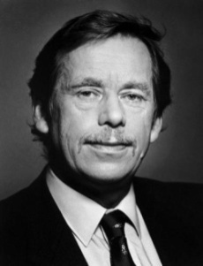
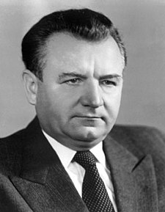
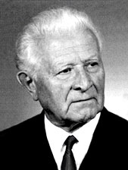
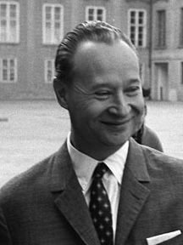
Václav Havel – nový československý prezident po roce 1989
Klement Gottwald – nový prezident od roku 1948
Milada Horáková- jedna z mnoha obětí politických procesů v 50. letech
Alexander Dubček- vůdčí osobnost Pražského jara
Ludvík Svoboda- československý prezident od roku 1968

